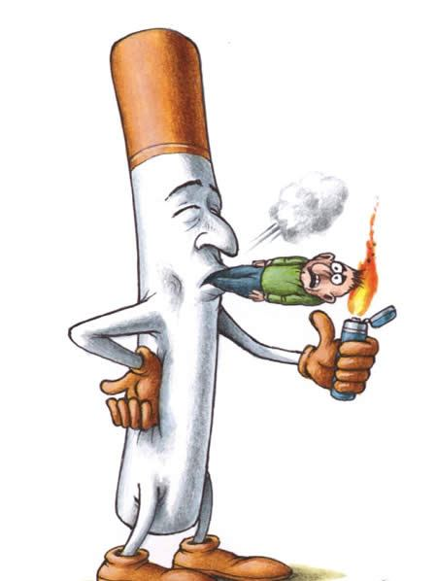
SİGARA SİZİ SÖNDÜRMEDEN…
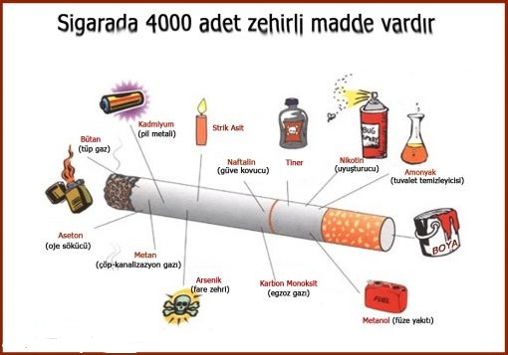
Malatya Rehberlik Ve Araştırma Merkezi

